西山区国家卫生城市复审工作领导小组 2018年6月11日

西山区教育系统
积极开展“爱国卫生大扫除”活动

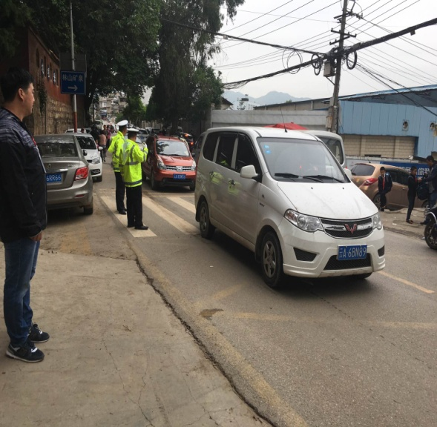
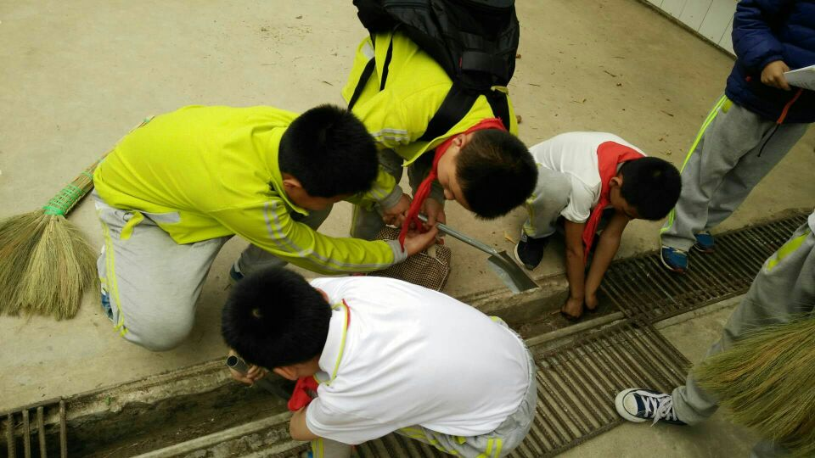
2018年是昆明市国家卫生城市复审的决胜之年。根据昆明市西山区人民政府办公室《西山区开展爱国卫生大扫除暨迎接国家卫生城市复审活动实施方案》要求，西山区教育局制定并下发《西山区教育系统爱国卫生大扫除暨迎接国家卫生城市复审活动实施方案》，要求全区公民办中小学、幼儿园、职业学校提升学校卫生工作管理水平和环境卫生质量，组织全体师生积极参与爱国卫生大扫除活动，现将活动情况报告如下：
各校（园）及时召开专题会议，研究制定爱国卫生大扫除暨迎接国家卫生城市复审活动实施方案，并及时部署活动任务，按照方案及工作阶段安排开展各项活动。
6月8日，爱国卫生大扫除活动持续开展。各校（园）老师、家长、学生齐上阵，首先利用校会进行此次活动的意义教育，并进行垃圾分类相关知识的宣传；其次开展环卫设施整治行动，清查学校垃圾桶设置情况，根据垃圾分类的要求补充垃圾桶；加强厕所的管养维护，让厕所卫生真正做到“六无六净”，检查厕所设施设备齐全完好情况，发现问题及时整改；第三进行校园食堂巡查整治行动，做到证照齐全，每天坚持对工作人员进行晨检，严格把好食材进口关，严格按照食品安全规定进行食品加工，做好各项记录；第四开展病媒生物孳生地的整治行动，在食堂、校园合适的位置放置粘鼠板，
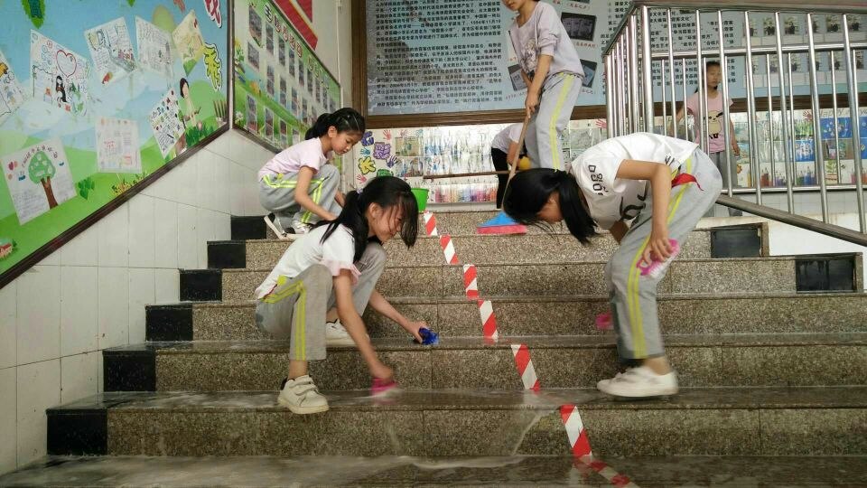
在厕所每天坚持点卫生香，食堂就餐前后打开灭蝇灯，清除沟道、地面污水或积水，让蚊蝇没有生存环境；第五开展交通秩序整治行动，上下学期间，均有交通警察在学校门口公路上疏导交通，引导学生安全过马路，学校值班教师配合交警维护校门口交通秩序，保障校门口交通畅通。
各校（园）通过开展各项爱国卫生大扫除工作，增强了师生们的卫生意识，校园卫生保洁、食堂食品安全等方面都取得了可喜的成绩，使校园卫生工作又上了一个新的台阶，极大地促进了国家卫生城市复审及全国文明城市的创建工作。

